Отчет о проведении мероприятий ко Дню образования ДАССР
ГКОУ РД «Хамзаюртовский лицей Казбековского района»
Внеклассные мероприятия, посвященные празднованию годовщины со дня образования ДАССР, прошли с 20 по 28 января в ГКОУ РД « Хамзаюртовский лицей Казбековского района» .
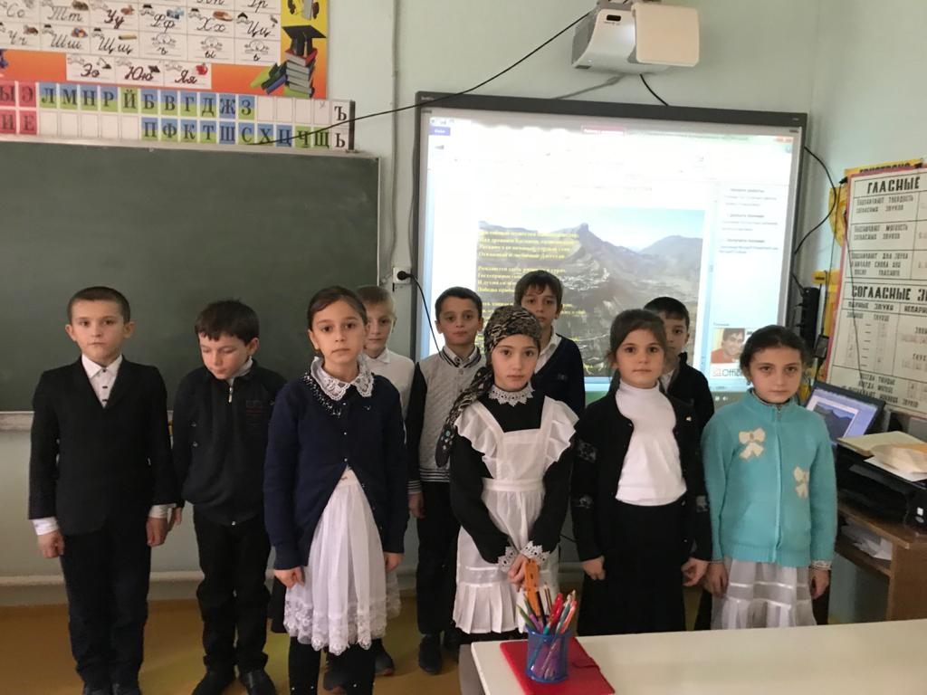
Классный час на тему: " День образования Дагестана" провела учительница 2 класса Юнусова П.М.

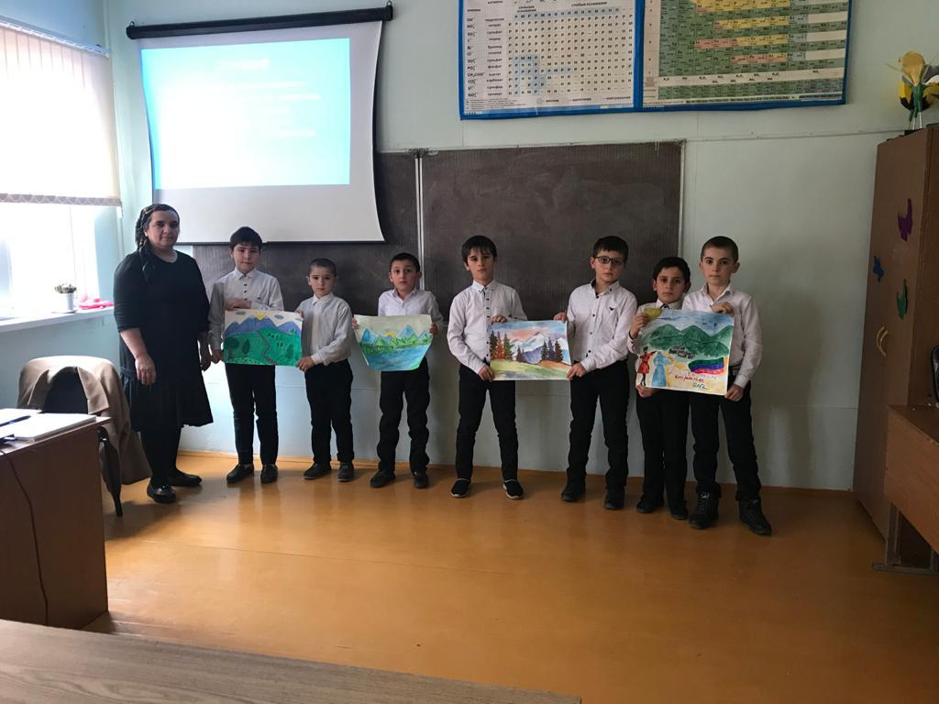
Классный час на тему: « Мой Дагестан» (к образованию ДАССР)провела учительница 3 класса Атанова Б.У. 22.012020г.

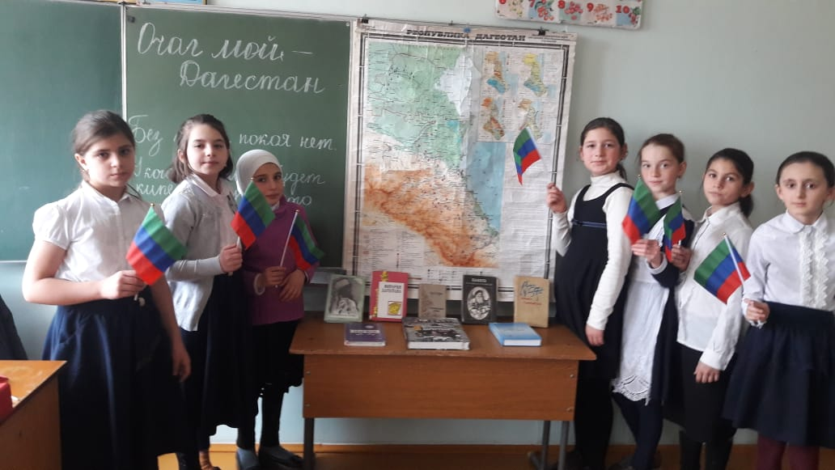
Классный час на тему: «Очаг мой- Дагестан»
(к образованию ДАССР) провела учительница
4 класса Сайпулаева М.М.24.012020г.

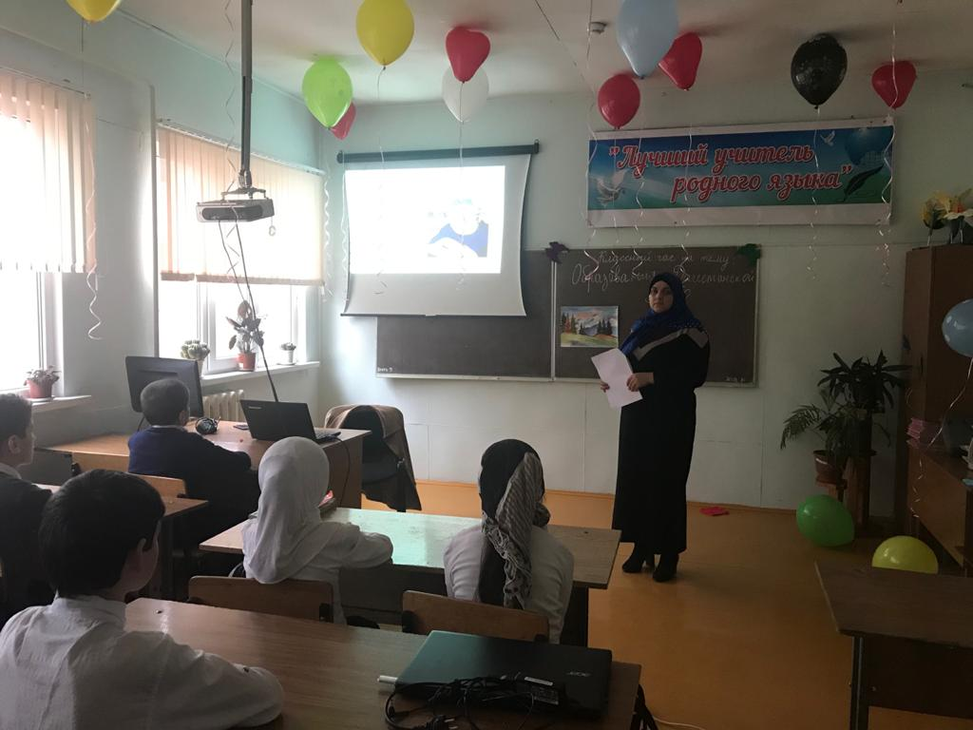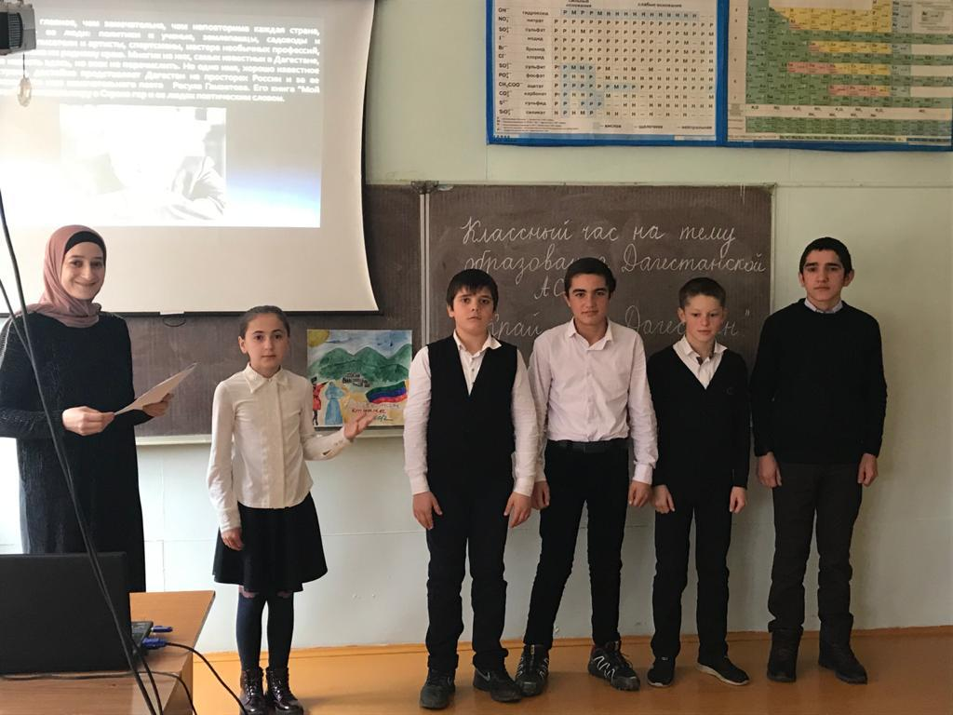
Ученики 5-6 классах представили свои работы на конкурсы рисунков « Моя малая Родина».Провели Классные часы на тему: «Дагестан – мой край родной».23.01.20г.
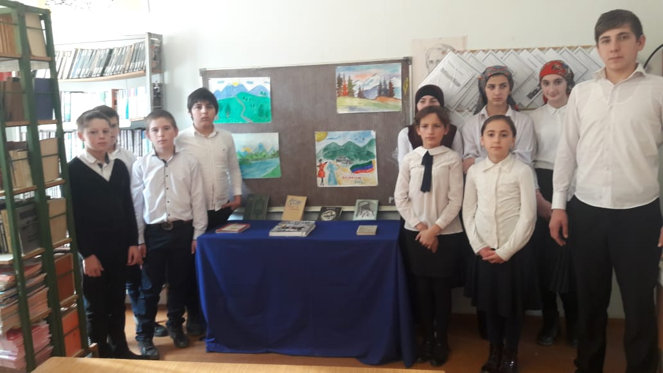
Под руководством учителя истории Ахмедова С.и библиотекаря А. Хайбулаевой оформлены тематические стенды, проведен единый урок и викторина организована фото – и книжная выставки. В библиотеке была оформлена книжная выставка «История Дагестана»
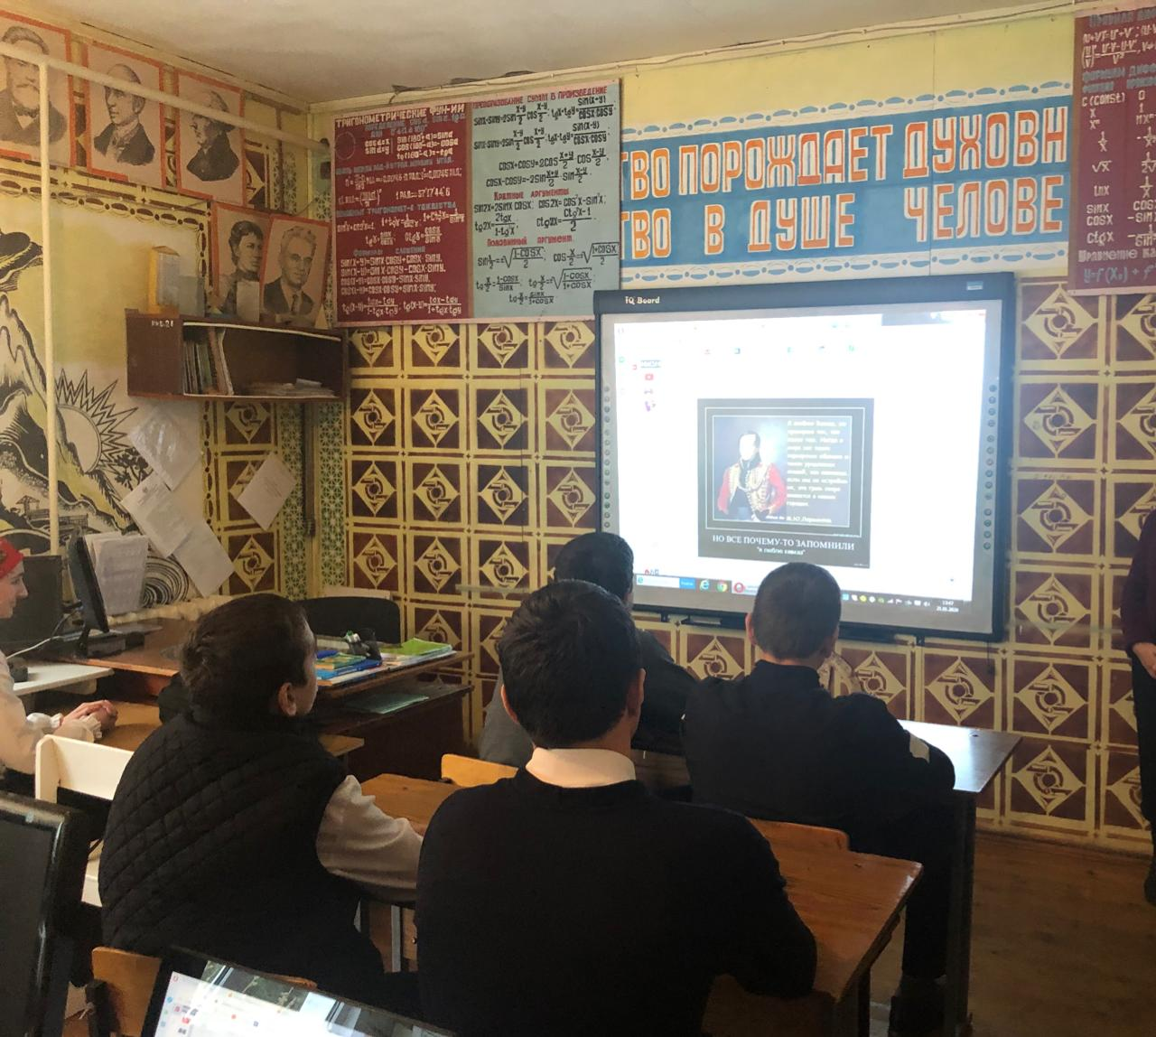
Учитель русского языка и литературы Джанаева А.провела 8-9кл. урок на тему: « Дагестан глазами поэтов и писателей». 20.01.20г
Привлечение внимания учащихся к истории и культуре, быту родного края как важным фактором сохранения и развития духовных традиций и ценностей, укрепления живой связи поколений.
Воспитывать чувство любви к родному краю, ее культуре, традициям и обычаям.

